Регламент проведения соревнования по направлению «Робототехника» в рамках Интеллектуальной Олимпиады ПФО

Состав команды: 2 человека из одного или разных образовательных учреждений.

Порядок проведения соревнования

Участники соревнования используют собственные робототехнические наборы любого производителя. В конструкции робота могут быть использованы детали, созданные способами механической обработки, аддитивных технологий и др. Запрещено использовать электронные компоненты, не имеющие сертификации на территории Российской Федерации.
Программирование роботов необходимо осуществлять на своих персональных компьютерах (ноутбук, нетбук), используя любой язык программирования без ограничений.

Требования к роботу.
    - Максимальный размер робота на момент начала попытки должен составлять 250 мм х 250 мм х 250 мм.
    - В роботе может использоваться только один контроллер. Количество используемых моторов и датчиков не ограничено.
    - Модули беспроводной связи (IR, Bluetooth, WiFi, GSM и т.п.) должны оставаться в выключенном состоянии в течение всего состязания. Если в устройстве данные функции являются встроенными, то устройство должно быть переведено в авиарежим (flight mode).
    - Хранения программ на роботе, до начала состязаний запрещено.
    - Роботы, несоответствующие требованиям, не допускаются к участию в состязании.

Подготовка к состязанию.
    - Каждая команда готовится к началу состязания на рабочем месте, отведенном организаторами специально для этой команды.
    - Команды должны подготовить роботехнические конструкторы для проверки до начала соревнований.
    - Судьи будут проверять комплектующие, электронные компоненты на соблюдение требований к материалам, оборудованию, используемых командой. При отсутствии нарушений команда будет допущена до участия в соревновании.
    - Соревнование (соответственно, период отладки) начинается только после официального объявления.

Во время проведения соревнования запрещено:
    - Приносить сотовый телефон или проводные/беспроводные средства связи в зону соревнования.
    - Приносить еду или напитки в зону соревнования.
    - Выносить компьютеры за пределы зоны соревнований во время их проведения.
Использовать любые средства и способы связи во время соревнований. Лицам, находящимся за пределами зоны соревнований, также запрещено контактировать с участниками. Команды, нарушившие данное правило, будут дисквалифицированы и должны немедленно покинуть соревнования. Если участникам необходимо связаться, то организаторы могут разрешить участника команды общение с другими, но под контролем организаторов соревнования, или путем передачи записки по разрешению судей.

Схема проведения соревнования

В рамках направления «Робототехника» пройдет состязание «Уличный художник».
Общее время соревнования – 2 часа 30 минут. В течении данного времени команда должна сконструировать, запрограммировать, провести отладку роботов.
Команды не могут работать над роботами вне времени, отведенного на конструирование, программирование и тестирование роботов.
В любой момент времени команда может провести зачетный заезд с судейским контролем любого испытания. На каждое испытание дается не более 2 попыток проведения контрольного заезда.
Команда самостоятельно выбирает время подготовки, порядок выполнения испытаний и времени подготовки к ним.

Во время проведения контрольного заезда:
Участникам запрещается выполнять какие-либо действия, которые могут мешать или помогать роботу, а также запрещено использование любых средств радиосвязи, дистанционного управления и проводных систем управления. Команды, нарушившие данное правило, будут дисквалифицированы и должны покинуть зону соревнований.
Робот должен работать автономно и завершить задание самостоятельно. Если во время попытки участник команды коснется поля, робота или реквизита состязания, находящихся на поле, то попытка будет завершена, а ее результат аннулирован.
В случае бездействия робота попытка останавливается по сигналу судьи, по истечению 30 секунд бездействия.
По завершении попытки участник должен остановить робота вручную по разрешению судьи, если робот не может остановиться самостоятельно.
По завершении попытки судья фиксирует в протоколе длительность и результат выполнения задания роботом и возможные примечания.

Определение победителя соревнования.
По завершении соревнования у каждой команды определяется рейтинг её попыток на основании суммы баллов за два контрольных заезда (от наибольшего
к наименьшему), однако если количество баллов в попытках одинаковое, то эти попытки ранжируются по времени выполнения испытания (от наименьшего к наибольшему). Лучшей попыткой каждой команды считается попытка с наибольшим количеством баллов и наименьшим временем выполнения.

Победителем будет объявлена команда, получившая наибольшее количество баллов по результатам суммы баллов. Если таких команд несколько, то победителем объявляется команда, затратившая наименьшее время на подготовку испытания.
Участники, не выполнившие ни одного задания, или снятые со всех этапов, располагаются в итоговой таблице по алфавиту

Регламент проведения состязания «Уличный художник»

В больших, промышленных городах очень много серых, скучных стен и фасадов домов. Уличные художники пытаются сделать город ярче и веселее, используя эти серые поверхности в роли холста.
Создадим робота, который будет рисовать на стенах.
Игровое поле
    - Размеры игрового поля 2400x500 мм.
    - Зона СТАРТ размером 250x250 мм,
    - Зона «Штрих-кода» - прямоугольник размером 210x150, цвет - белый. Предназначена для размещения листа со штрих-кодом, формат листа А5 (см. схему и описание ниже).
    - Экран устанавливается вертикально.
    - Размер экрана 500х300 мм
    - Поле может быть усложнено горкой или иной неровностью об этом объявляется главным судьей в день соревнований.
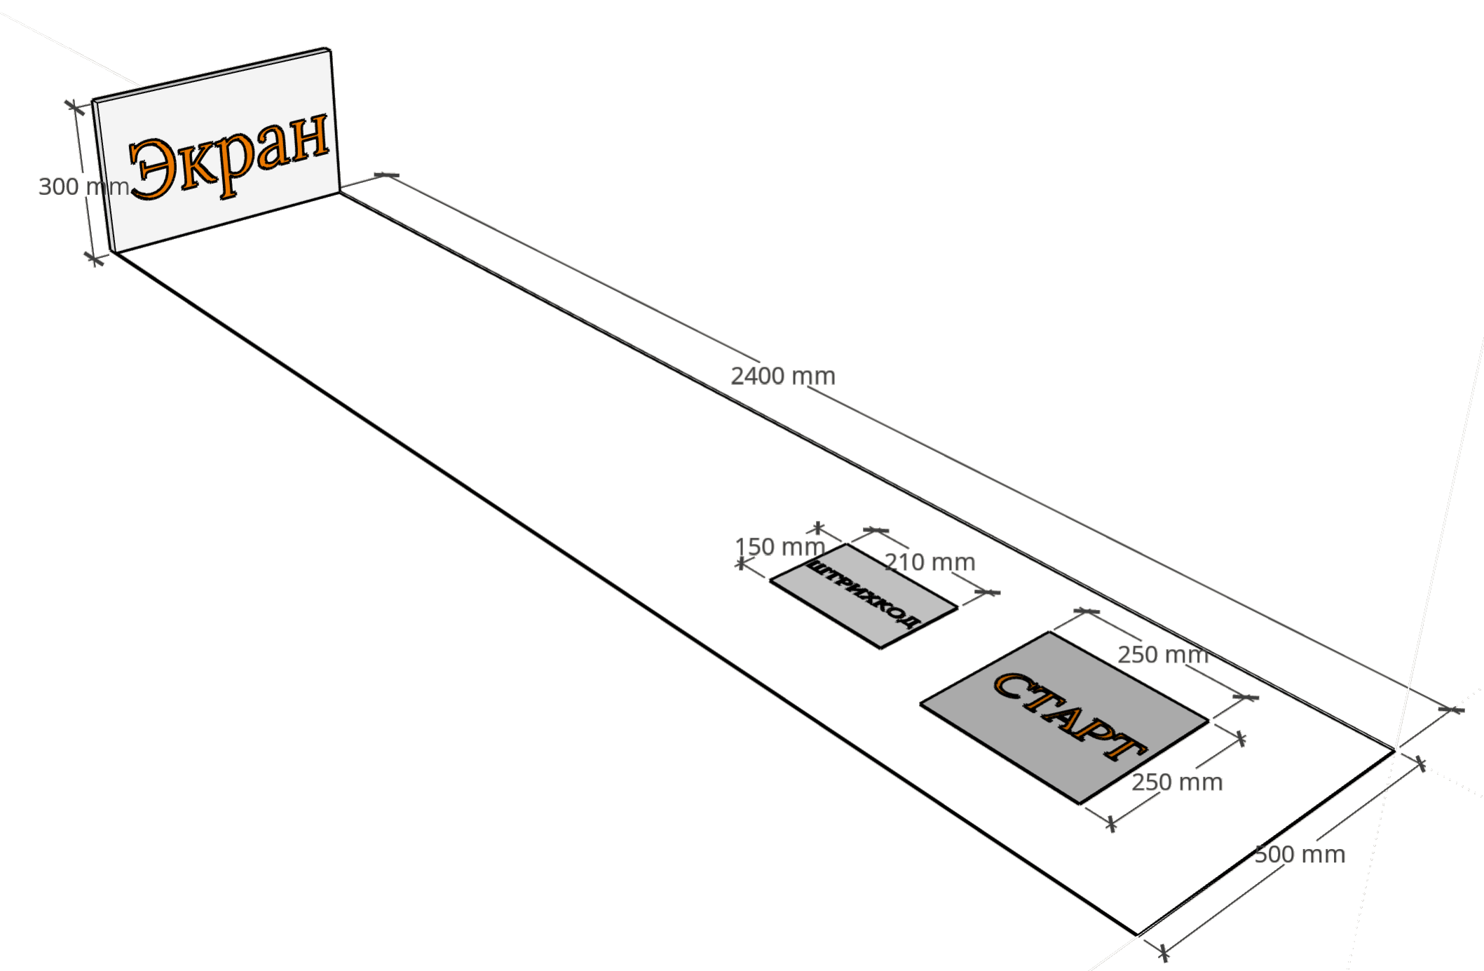

Робот
- Робот должен быть автономным.
- Размер робота на старте не превышает 250x250x250 мм.
- В микрокомпьютер должна быть загружена только одна исполняемая программа под названием «PFO-2021».
- К роботу должен быть прикреплен маркер для белой доски, для нанесения рисунка на экране. Одинаковые маркеры будут выданы командам перед началом соревнования.

Штрих-код
Штрих-код, располагается перед началом заезда сразу после зоны СТАРТ и представляет собой последовательность белых и черных полос шириной не менее 35 мм каждая. Штрих-код распечатан на листе формата А5. Начальная часть штрих-кода является калибровочной комбинацией: черная-белая- черная полосы. Далее расположены 4 полосы, которые представляют собой 4-х битное двоичное число: черная полоса - 1, белая - 0. Чтение каждого 4-х битного двоичного числа начинается с младшего разряда.

Пример карточки со штрихкодом:

Калибровочная комбинация
Зашифрованное число. Например закодировано число 0110 что соответствует числу 6. Таким образом робот должен нарисовать на экране 6 линий длиной не менее 1 сантиметра

Правила проведения состязаний
- Команда совершает по одной попытке в заезде.
- Перед началом попытки Главный судья предоставляет команде выбор карточки со штрихкодом, который будет использоваться в заезде. При этом, карточка обращена к участникам обратной стороной. Робот в это время находится в «карантине», внесение изменений в робота и загрузка программ невозможна.
- Движение робота начинается после команды судьи.
- Максимальная продолжительность одной попытки составляет 120 секунд.
- Робот стартует из зоны СТАРТ. До старта никакая часть робота не может выступать из зоны.
- Робот должен считать штрих-код, показать на дисплее контроллера число, соответствуещее штрих-коду, и переместиться к «Экрану».
- Робот должен маркером нарисовать на экране (в любой его части) то количество непересекающихся линий, которое было зашифровано в штрих коде. Линия должна быть не менее одного сантиметра.
- Не допускается, чтобы робот сдвинул с места «Экран». В случае, если робот сдвинул, то он завершает свою попытку с максимальным временем и баллами, заработанными до этого момента.
- Движение робота по полю от зоны старта к экрану осуществляется произвольно.
- Досрочная остановка попытки участником - запрещена. При нарушении - робот завершает свою попытку с фиксированием времени в 120 секунд и максимальным возможным штрафным баллом.
- При полном или частичном разрушении робота (одна или несколько деталей отошли от своих креплений) - робот завершает свою попытку с фиксированием времени в 120 секунд и набраными на момент разрушения баллами.
Подсчет итоговых баллов за задание
В зачет принимаются суммарные результаты попыток: сумма баллов и сумма времени.
Баллы
Существуют баллы за правильно выполненные этапы испытания, которые в сумме дают итоговые баллы:
- Показ на экране правильного числа, зашифрованного в штрихкоде - 50 баллов.
- Робот доехал до экрана - 20 баллов.
- За правильно выполненное задание - 50 баллов. Максимальный балл - 120 баллов.

